**Отчёт**

**социально – психологической службы**

**МКОУ «Халимбекаульская СОШ им. Героя России Аскерова А.М.»**

Целью работы социально-психологической службы МКОУ «Халимбекаульская СОШ им. Героя России Аскерова А.М.» является обеспечение полноценного психического и личностного развития детей на каждом возрастном этапе в соответствии с индивидуальными возможностями и особенностями.

Для того чтобы работа психологической службы была наиболее эффективной, мы

определили приоритетные задачи, которые необходимо решить на каждом возрастном этапе.

1. Выявление характера и причин отклонений в учении и поведении обучающихся,

обобщение причин отклонений.

2. Практическое решение проблемы предупреждения школьной дезадаптации учащихся.

3.Разработка плана совместных психолого-медико-педагогических мероприятий.

4. Консультации в решении сложных, конфликтных ситуаций.

В начале учебного года была проведена социальная паспортизация классов и

составлен социальный паспорт школы. Из 607 учащихся школы:

• Детей инвалидов - 15;

• Многодетных семей – 40;

• Детей из многодетных семей – 307;

• Семей матерей одиночек - 32;

• Семей вдов и вдовцов – 16;

• Малообеспеченных семей – 20;

• Количество детей в малообеспеченных семьях – 20;

• Детей, воспитывающихся в неполных семьях – 48;

• Семей, состоящих на учѐте ПДН- 2 (Абдусаламов М. и Гусейнов А.)

Работа социально-психолого-педагогической службы в МКОУ «Халимбекаульская СОШ им. Героя России Аскерова А.М.» проводилась согласно составленному и утвержденному плану, который включает в себя отдельные планы работы с классными руководителями, с социально незащищенной категорией детей, совместных мероприятий с инспектором ПДН по профилактике правонарушений, безнадзорности, беспризорности среди учащихся, общественного наркологического поста по профилактике наркомании, табакокурения, алкоголизма, суицида.

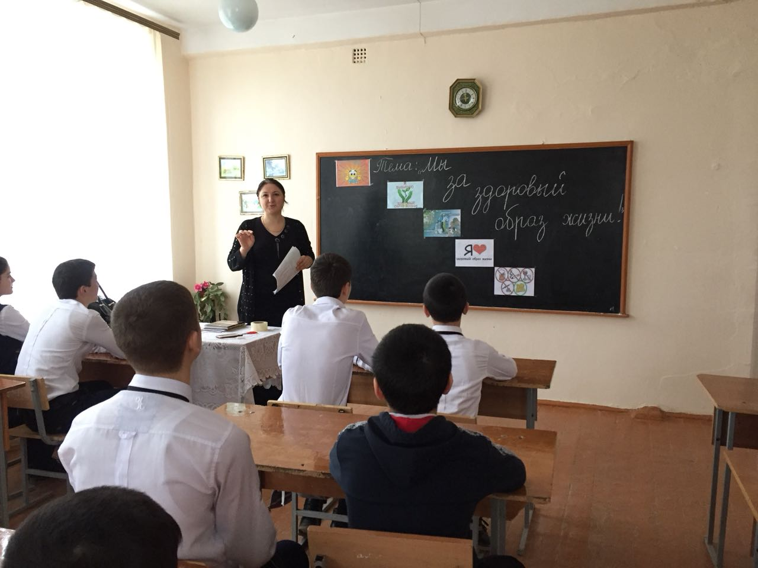

При планировании работы социально-психологической службы с обучающимися, учитываются социальные и психологические особенности учащихся школы, которые выявлены в ходе различных диагностик, тестов, индивидуальной работы с учащимися.Особенно остро стоит проблема в работе с детьми и подростками, находящимися в сложной жизненной ситуации, состоящие на учете «группы риска». Подростки из группы «риска» не всегда являются злостными правонарушителями. Чаще всего это тихие, пассивные, замкнутые дети, на которых воздействует ряд психологических, социальных факторов, в результате чего данные дети более склонны к правонарушениям, насилию и другим видам асоциального поведения. Работа проходила по следующим направлениям, и имеет следующий результат. Выступления инспектора ПДН на классных часах: «Я и закон», «Семейный кодекс».

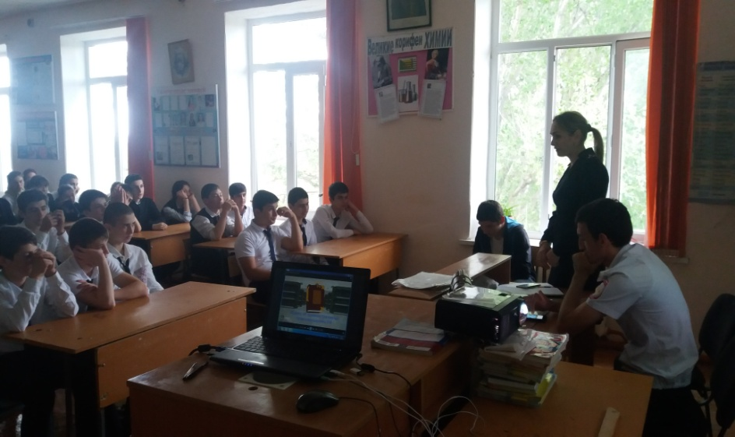

Среди учащихся 5 – 9 классах было проведено анкетирование «Телефон

доверия», а также учащиеся 5- 9 классов ознакомились с правами и обязанностями ребенка, а также родителей.

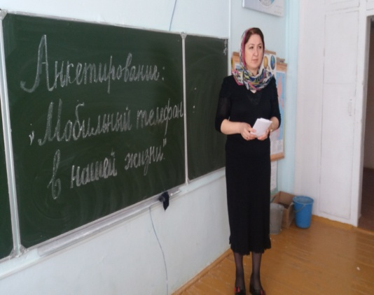

Было проведено анкетирование. Результаты анкетирования свидетельствуют о том, что детям известны права, номер телефона доверия знают.

Участие в работе педагогического консилиума (педагогический совет)

Проводятся заседания, на которых рассматривается поведение и отношение к учебе учащихся 7, 8, 9 классов. В ходе постоянной, систематической работы ни один пропуск не остается без внимания. Проводится профилактическая работа. Дежурным школы ведется тетрадь пропусков учащихся, в которой фиксируется не только пропуск, но и проведенная работа, результат. Решением педагогического совета был дан испытательный срок для исправления ситуации.

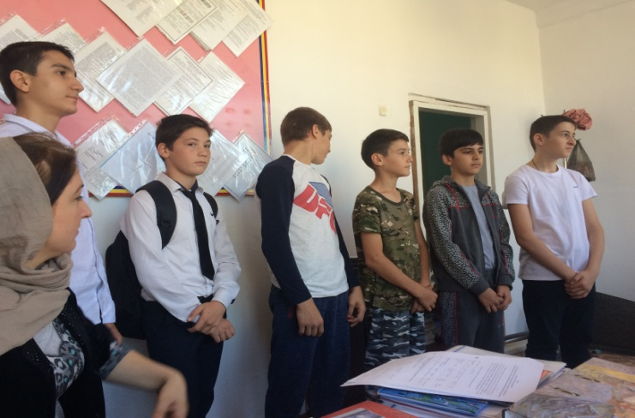

И возложен строгий контроль за посещением обучающихся классными руководителями. Составление социального паспорта школы.

Был обновлен банк данных детей «группы риска». Посещение социально

неблагополучных семей. Изучение условий жизни учащихся.

Рейды с инспектором ПДН проходили регулярно по плану и по запросу.

Целью проверки было выполнения режима дня учащихся, санитарное состояние семьи, устранение конфликтных ситуаций. Большая работа проводилась с обучающимися 8 «в» класса (Абдусаламовым М., Гусейновым А.) за пропуски занятий.

Акция «Помоги пойти в школу». Акция проходила в сентябре. Особенно активно

откликнулись ребята 5-6-7-8 классов. Дети получили набор канцелярских товаров.

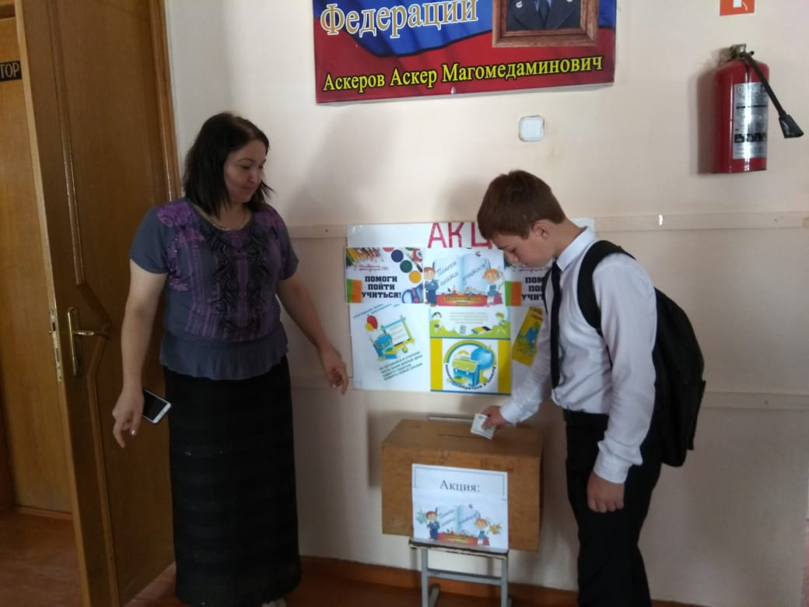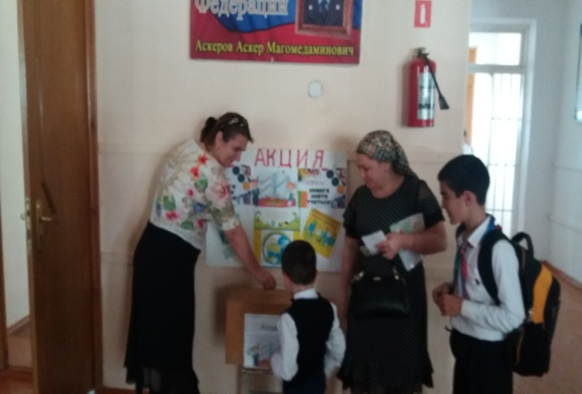

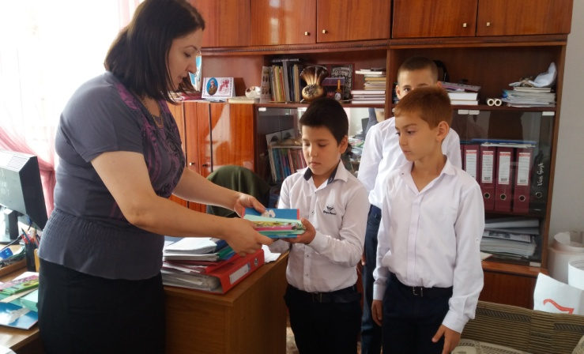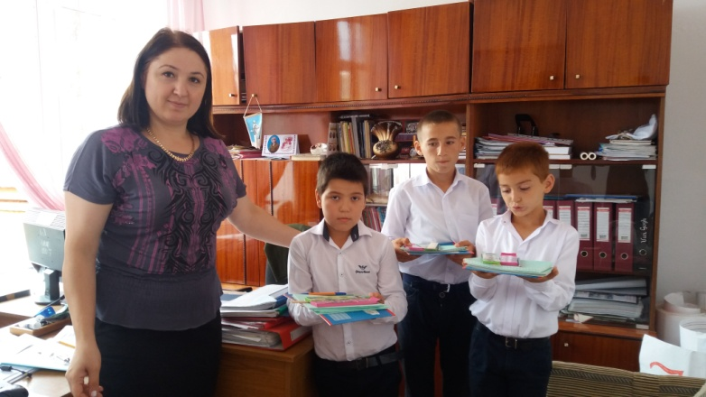

С начала учебного года шло активное привлечение детей к внеурочной деятельности. Процент посещения кружков и секций остается стабильным – 80%. Есть

По плану работы наркопоста в системе ведѐтся индивидуальная работа, проводятся беседы о вреде курения.

В рамках Дня борьбы со СПИДом учащиеся 9 класса подготовили и провели информационнотематическую линейку «СПИД – чума ХХ1 века».

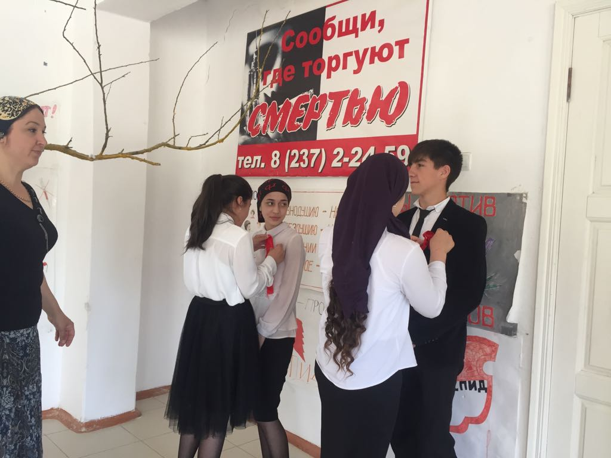

Социальным педагогом Меджидовой З.И и психологом школы Атаевой А.М. проведены классные часы по теме: «Мир профессий», на которых учащиеся определили свои потенциальные возможности и сопоставили с выбираемой профессией.

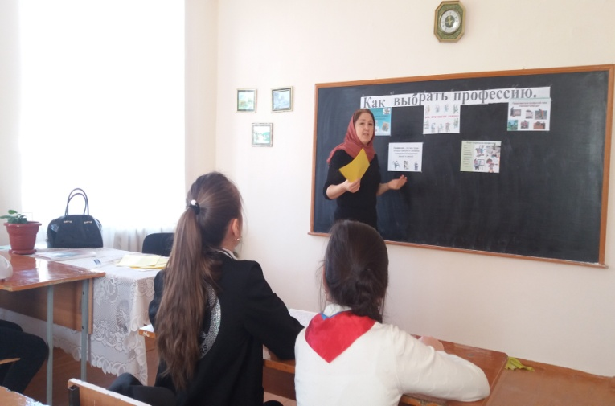

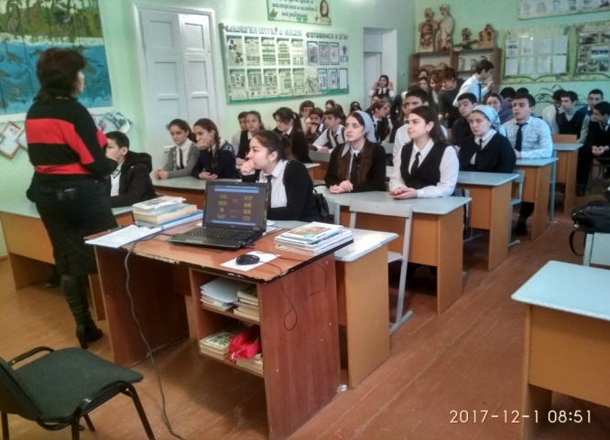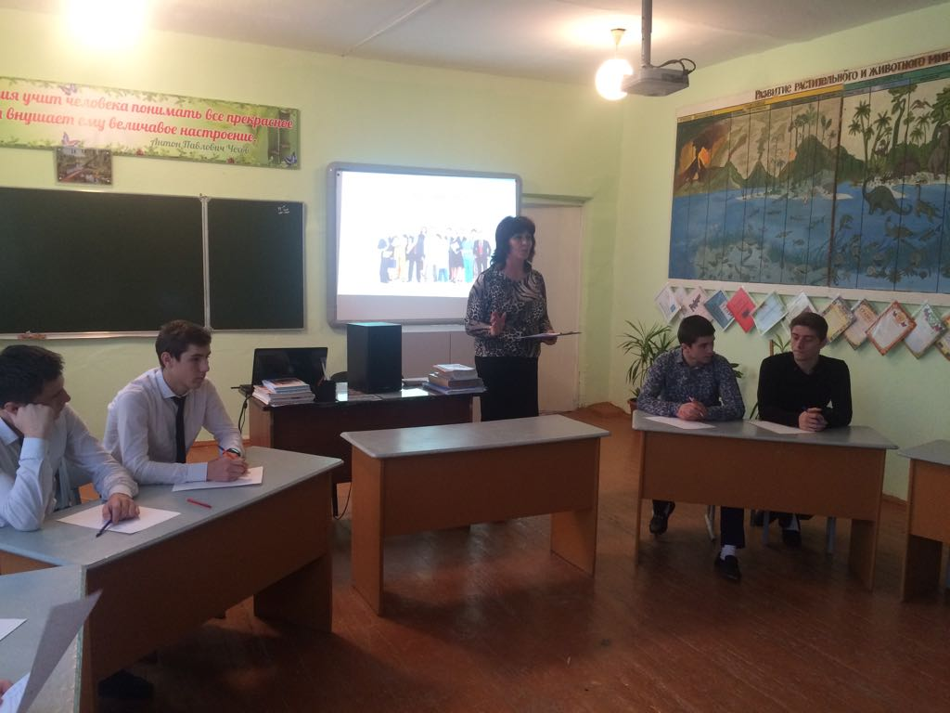

Исследование уровня адаптации учащихся 1, 5 классов. Адаптация пройдена успешна, без особых трудностей. А также был проведен социологический опрос обучающихся 9 классов «Выявление уровня потребления наркотических средств среди несовершеннолетних». Из общего числа опрошенных (49 человек: 29 девушек и 20 юношей).

Тренинг с родителями будущих первоклассников «Мой ребенок – ученик!»

Присутствовало 60 родителей. Были активно вовлечены в аналитическую работу «Варианты семейного воспитания» Даны рекомендации «Помощь первокласснику. Психологическая поддержка»

В следующем учебном году необходимо:

• Разнообразить формы работы по профессиональному определению учащихся.

• Продолжить создание благоприятных условий для развития ребенка.

• Использовать новые формы и методы работы (СМИ) по пропаганде крепкой

благополучной семьи, семейных ценностей и здорового образа жизни.

**Состав социально-психологической службы:**

Психолог Атаева А.М.

Соц.педагог Меджидова З.И.

Завуч по В/Р Килясханова У.Г.